**Capítulo 6, Lección 4: La temperatura y la velocidad de una reacción química**

***Conceptos clave***

* Los reactivos deben moverse lo suficientemente rápido y golpearse entre sí lo suficientemente fuerte para que tenga lugar una reacción química.
* El aumento de la temperatura aumenta la velocidad media de las moléculas de los reactivos.
* A medida que más moléculas se mueven más rápido, aumenta la cantidad de moléculas que se mueven lo suficientemente rápido como para reaccionar, lo que da lugar a una formación más rápida de los productos.

***Resumen***

Los alumnos fabricarán las mismas dos soluciones transparentes incoloras (solución de bicarbonato y solución de cloruro de calcio) de la Lección 3. Ayudarán a diseñar un experimento para ver si la temperatura de las soluciones afecta la rapidez con la que reaccionan. Los alumnos intentarán luego explicar, a nivel molecular, por qué la temperatura afecta la velocidad de la reacción.

***Objetivo***

Los alumnos podrán identificar y controlar las variables para diseñar un experimento y ver si la temperatura afecta la velocidad de una reacción química. Los alumnos podrán explicar, a nivel molecular, por qué la temperatura de los reactivos afecta la velocidad de la reacción.

***Evaluación***

La hoja de actividades servirá como el componente de evaluación de cada plan de lección 5-E. Las hojas de actividades son evaluaciones formativas del progreso y la comprensión de los alumnos. Al final de cada capítulo se incluye una evaluación sumativa más formal.

***Seguridad***

Asegúrate de que tú y los alumnos usen las gafas protectoras adecuadas. Ten cuidado al manipular el agua caliente.

***Materiales para la demostración***

* Agua caliente en un vaso aislado
* Agua helada en un vaso aislado
* 2 barras luminosas

***Materiales para cada grupo***

* Bicarbonato
* Cloruro de calcio
* Agua
* Cilindro graduado
* Balanza o cuchara medidora (cucharadita)
* 2 vasos anchos (9 onzas) de plástico transparente
* 4 vasos pequeños de plástico transparente
* 2 recipientes de plástico descartables
* Agua caliente (de 40 °C a 50 °C)
* Agua fría (de 0 °C a 5 °C)
* Cinta de enmascarar
* Bolígrafo

# INVOLÚCRATE

## Realiza una demostración con barras luminosas para presentar la idea de que la temperatura puede afectar la velocidad de una reacción química.

**Pregunta para investigar**

¿Cómo afecta el calentamiento o el enfriamiento de una barra luminosa su reacción química?

## Materiales para la demostración

* + Agua caliente en un vaso aislado
  + Agua helada en un vaso aislado
  + 2 barras luminosas

## Preparación del maestro

Asegúrate de no encender las barras luminosas mientras se prepara para la demostración. Coloca una barra luminosa en agua caliente y otra en agua con hielo antes de que lleguen los alumnos. Las barras luminosas tendrán que estar en el agua durante al menos un par de minutos antes de la demostración.

Diles a los alumnos que has calentado una barra luminosa y que has enfriado otra.

Pregunta a los alumnos:

## ¿Cómo se inicia una barra luminosa?

Doblas la barra hasta que se escuche un sonido.

## ¿Qué debes hacer si deseas que el brillo dure más?

Colocar la barra luminosa en el congelador cuando no la estés utilizando.

Explica que cuando los alumnos doblan la barra para encenderla, rompen un pequeño recipiente lleno de una sustancia química que está dentro de la barra luminosa. Una vez roto, las sustancias químicas, que eran independientes, se combinan y reaccionan entre sí. Si introducir una barra luminosa en el congelador hace que se prolongue su duración, la temperatura puede tener algo que ver con la velocidad de la reacción química.

## Procedimiento

1. Retira las barras luminosas del agua caliente y del agua fría.
2. Pide a dos alumnos que las doblen y las enciendan.
3. Muestra a los alumnos las dos barras luminosas y pregúntales qué observan. Puedes hacer circular las barras por la clase para que puedan notar la diferencia en la temperatura.

## Resultados esperados

La barra luminosa caliente será más brillante que la fría.

Pregunta a los alumnos:

## ¿Cómo puedes saber si la reacción química está sucediendo más rápido o más despacio en cada barra luminosa?

La barra luminosa caliente es más brillante, por lo que la reacción química puede estar ocurriendo más rápido.

La barra luminosa fría no es tan brillante, por lo que la reacción química puede estar ocurriendo más lentamente.

## Algunas personas colocan las barras luminosas en el congelador para que duren más. ¿Por qué creen que esto funciona?

La reacción química que se produce en una barra luminosa es más lenta cuando está fría.

## ¿Creen que empezar con reactivos más calientes aumenta la velocidad en otras reacciones químicas? ¿Por qué?

Es razonable pensar que la temperatura afectará la velocidad de otras reacciones químicas porque la temperatura afectó esta reacción.

# EXPLORA

## Pregunta a los alumnos cómo podrían preparar un experimento para averiguar si la temperatura de los reactivos afecta la velocidad de la reacción.

Repasa con los alumnos las reacciones químicas que hicieron en la última lección. Combinaron una solución de cloruro de calcio con una solución de bicarbonato. Observaron que cuando se combinaron las soluciones, se produjeron un sólido y un gas. Diles a los alumnos que calentarán y enfriarán una solución de cloruro de calcio y una solución de bicarbonato para averiguar si la temperatura afecta la velocidad de la reacción química.

Pregunta a los alumnos:

## ¿Cuántas soluciones debemos utilizar?

Los alumnos deben usar dos conjuntos: uno que se caliente y otro que se enfríe. Diles a los alumnos que utilizarán baños de agua caliente y fría, como en la demostración, para calentar y enfriar las soluciones.

## ¿Las muestras calentadas de la solución de bicarbonato y de la solución de cloruro de calcio deben ser las mismas que las muestras refrigeradas?

Sí. Deben utilizarse muestras de la misma solución y se debe usar la misma cantidad de solución fría que de solución caliente.

## En la demostración de la barra luminosa, podíamos decir que la reacción se daba más rápido si la luz era más brillante. ¿Cómo podemos saber si la reacción se está produciendo más rápido en esta reacción química?

La reacción química se produce más rápido si se generan más productos. Debemos buscar más burbujas (dióxido de carbono) y más precipitado blanco (carbonato de calcio).

## Pide a los alumnos que calienten un par de reactivos y que enfríen otro par, y que comparen la cantidad de productos en cada reacción.

**Pregunta para investigar**

¿La temperatura de los reactivos afecta la velocidad de la reacción química?

## Materiales para cada grupo

* Bicarbonato
* Cloruro de calcio
* Agua
* Cilindro graduado
* Balanza o cuchara medidora (½ cucharadita)
* 4 vasos de plástico pequeños
* 2 recipientes de plástico descartables
* Agua caliente (aproximadamente a 50 °C)
* Agua fría (de 0 °C a 5 °C)
* Cinta de enmascarar
* Bolígrafo

## Procedimiento

### Crear la solución de bicarbonato

1. Utiliza cinta adhesiva y un bolígrafo para etiquetar 2 vasos de plástico pequeños con el nombre “solución de bicarbonato” y 2 vasos de plástico pequeños con el nombre “solución de cloruro de calcio”.
2. Utiliza un cilindro graduado para añadir 20 ml de agua a uno de los vasos de solución de bicarbonato.
3. Añade 2 g (aproximadamente ½ cucharadita) de bicarbonato en el recipiente etiquetado. Remueve hasta que la mayor parte del bicarbonato se haya disuelto. (Puede haber algo del bicarbonato sin disolver en el fondo del vaso).
4. Vierte la mitad de la solución de bicarbonato en el otro vaso de bicarbonato.

### Crear la solución de cloruro de calcio

1. Utiliza un cilindro graduado para añadir 20 ml de agua a uno de los vasos de solución de cloruro de calcio.
2. Añade 2 g (aproximadamente ½ cucharadita) de cloruro de calcio al agua en su recipiente etiquetado. Remueve hasta que el cloruro de calcio se disuelva.
3. 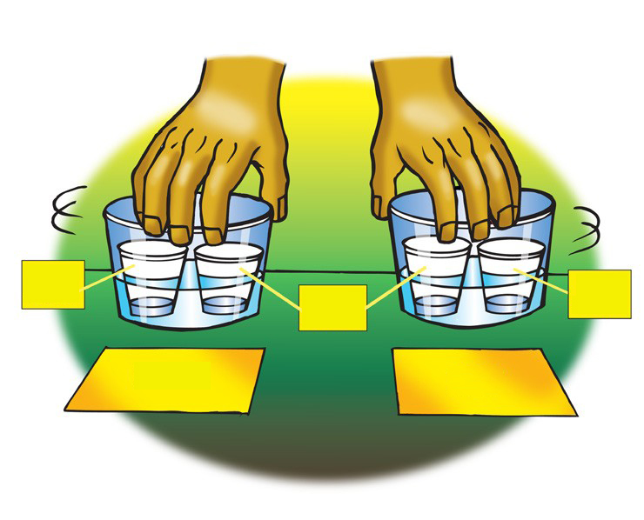Vierte la mitad de la solución de cloruro de calcio en el otro vaso con la solución de cloruro de calcio.

### Calentar y enfriar las soluciones

**SOLUCIÓN**

**DE BICARBO-**

**NATO**

1. Vierte agua caliente en un recipiente de plástico y agua fría en el otro hasta que cada uno esté lleno hasta aproximadamente ¼ de su volumen. El agua no debe ser muy profunda. Estos serán los baños de agua caliente y fría.

**CALIENTE**

**FRÍO**

**SOLUCIÓN DE CLORURO DE CALCIO**

**SOLUCIÓN**

**DE BICARBO-**

**NATO**

1. Coloca y sostén un vaso de solución de bicarbonato y un vaso de solución de cloruro de calcio en el agua caliente. Agita suavemente los vasos en el agua durante unos 30 segundos para calentar las soluciones.
2. Tu compañero debe colocar y sostener un vaso de solución de bicarbonato y un vaso de solución de cloruro de calcio en el agua fría. Agita suavemente los vasos en el agua durante unos 30 segundos para enfriar las soluciones.

### Combinar las soluciones

1. Al mismo tiempo, tú y tu compañero deben combinar las dos soluciones calientes entre sí y las dos soluciones frías entre sí.

## Resultados esperados

Las soluciones calientes reaccionarán inmediatamente y mucho más rápido que las soluciones frías. Burbujas y partículas de sólido blanco aparecerán rápidamente en las soluciones calientes combinadas.

Las soluciones frías se tornarán turbias y permanecerán así durante un tiempo. Finalmente, las soluciones combinadas se volverán gradualmente blancas y burbujearán, y aparecerán partículas de sólido blanco.

## Analiza las observaciones de los alumnos.

Pregunta a los alumnos:

## ¿La temperatura de los reactivos afecta la velocidad de la reacción química?

## Sí. Las soluciones calientes reaccionan mucho más rápido que las soluciones frías.

# EXPLICA

## Muestra a los alumnos que las moléculas que se mueven más rápido en los reactivos calientes se golpean entre sí con más energía y, por lo tanto, es más probable que reaccionen.

Pregunta a los alumnos:

## A nivel molecular, ¿por qué creen que las soluciones calientes reaccionan más rápido que las soluciones frías?

Explica a los alumnos que para que las moléculas reactivas reaccionen, deben entrar en contacto con otras moléculas reactivas con suficiente energía para que ciertos átomos o grupos de átomos se separen y se recombinen para fabricar los productos. Cuando se calientan los reactivos, aumenta la energía cinética media de las moléculas. Esto significa que más moléculas se mueven más rápido y se golpean entre sí con más energía. Si más moléculas se golpean entre sí con suficiente energía como para reaccionar, entonces aumenta la velocidad de la reacción.

**Proyecta la animación *Las moléculas colisionan y reaccionan*.**[www.acs.org/middleschoolchemistry-es/simulations/chapter6/lesson4.html](http://www.acs.org/middleschoolchemistry-es/simulations/chapter6/lesson4.html)

Señala que las moléculas de movimiento más lento se golpean y rebotan sin reaccionar. Pero las moléculas de movimiento más rápido se golpean entre sí con suficiente energía para romper los enlaces y reaccionar.

# AMPLÍA

## Presenta la idea de que debe añadirse energía para que se produzcan algunas reacciones químicas.

Diles a los alumnos que la reacción entre la solución de bicarbonato y la solución de cloruro de calcio se produce a temperatura ambiente. Los alumnos vieron que la velocidad de la reacción se puede aumentar si los reactivos se calientan y desacelerar si se enfrían.

Explica que hay muchas reacciones que no se producirán en absoluto a temperatura ambiente. Para que se produzcan estas reacciones, es necesario calentar los reactivos. Cuando se calientan, los reactivos ganan suficiente energía como para reaccionar. A menudo, una vez que se ha iniciado una reacción, la energía producida por la propia reacción es suficiente para mantenerla en marcha.

**Proyecta el video *Volcán.***[www.acs.org/middleschoolchemistry-es/simulations/chapter6/lesson4.html](http://www.acs.org/middleschoolchemistry-es/simulations/chapter6/lesson4.html)

Diles a los alumnos que esta reacción requiere calor para empezar, pero produce suficiente calor para seguir reaccionando. También podrías mencionarles a los alumnos que una vela encendida común funciona de la misma manera. La cera de la vela y el oxígeno no reaccionan hasta que se añade el calor de una cerilla. Luego, el calor de la cera quemada proporciona el calor que mantiene la reacción en marcha.